AREAS INTEGRADAS (Inglés)
SPORTS (DEPORTES)

Ámbito: Comunicativo en el Mundo (Inglés) Fecha: 29 de Septiembre de 2021

Queridos Estudiantes con ayuda de tus papitos observa el video, y aprender los nombres de los deportes en inglés, aprende la forma correcta de su pronunciación y luego realiza la actividad No 1 descárgala, imprímela y desarróllala. No olvides subir tus actividades a la plataforma o al correo.
El video lo encontraras en el siguiente link: https://www.youtube.com/watch?v=-QRkZd9k8jg
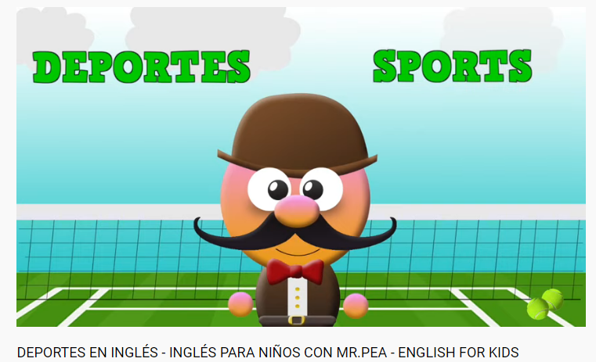

ACTIVIDAD No. 1 SPORTS (DEPORTES)
Aprende y pinta con temperas los deportes en ingles
Nombre: __________________________________ Fecha: 28 de Septiembre de 2021
